FOTO (che c’è adesso)

ANDREA e ANNALISA

annunciano il loro matrimonio in Cristo

Sabato 4 Ottobre ore 11,15

presso la parrocchia Beata Vergine delle Grazie (Crocetta) a Torino

Ciao a tutti e benvenuti nella pagina internet che abbiamo voluto per condividere il motivo delle nostre scelte di sposarci in Cristo, di farlo a Torino , di organizzare un matrimonio sostenendo realtà di Provvidenza, della scelta del Don che celebrerà la Messa e dei nostri testimoni che ci accompagnano in questo cammino e anche per darvi informazioni logistiche e pratiche su Torino.

Innanzitutto ci presentiamo perché non tutti ci conoscono bene.

**ANDREA**

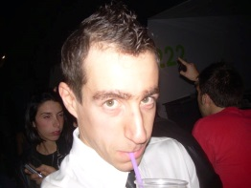**Carta di Identità**: 30 anni, figlio unico di Gino ed Ester, cristiano cattolico, torinese,  laureato in agraria, lavora da Eataly , innamorato, fidanzato e promesso sposo di Annalisa.

Gli amici lo chiamano da sempre Naggio e Andrea non sanno neanche chi sia , non vi meravigliate se questo nome verrà fuori. Il giorno del matrimonio, nella formula , il suo nome “anagrafico” lo dovrà usare per forza ☺.

**Annalisa**

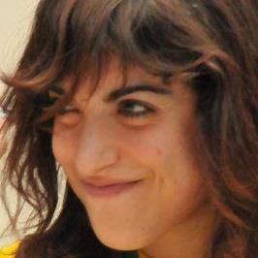**Carta di Identità**: 34 anni, primogenita di quattro figli di Mimmo e Carmela – Rosa è la secondogenita, poi c’è Giuseppe e poi c’è Paolo che è volato in cielo subito dopo la nascita. Cristiana Cattolica, catanzarese, laureata in Economia Aziendale, impiegata in Banca, innamorata, fidanzata e promessa a sposa di Andrea.

È un clown di corsia dell’associazione Viviamo In Positivo VIP Torino Onlus e molti la conoscono come Paciencia. Anche lei il giorno del matrimonio, nella formula , il suo nome “anagrafico” lo dovrà usare per forza ☺.

Dopo aver brevemente detto chi siamo diamo il via al resto.

Perché ci sposiamo in Cristo?

Abbiamo deciso di sposarci in Cristo perché solo attraverso un SI ad un progetto che DIO ha per noi che possiamo AMARE DIO, perché da soli non riusciremmo a mantenere la promessa di un Amore eterno di Risurrezione, senza il Suo aiuto saremo solo l'unione di due mortali, solo Lui ci unisce in una sola carne, solo Lui ci fa eterni vincitori.  Abbiamo deciso di rendere partecipi di questo il numero più ampio possibile di persone perché una gioia così grande non può essere trattenuta e quindi vogliamo parlare delle nostre scelte ai nostri amici, vogliamo far sapere quello che proviamo e sentiamo e li invitiamo a stare insieme a noi nelle occasioni di preghiera senza “vergognarci”. Il nostro motto è “Vieni e vedi” .  La Celebrazione Eucaristica sarà il Vero Banchetto di nozze e vi chiediamo di condividerLa con voi.

Perché un’organizzazione del matrimonio diversa?

Far festa è una caratteristica che ci contraddistingue e a maggior ragione in un’occasione unica come quella del nostro matrimonio. Ma ci siamo chiesti se potevamo unire l’utile al dilettevole e far un servizio aiutando chi ne ha bisogno nei nostri preparativi. “Fatevi bisognosi e la Provvidenza vi aiuterà” ci aveva detto Padre Alfio ad Assisi e così è stato. In questi mesi abbiamo incontrato tante realtà di Provvidenza e abbiamo scelto di collaborare con loro. Abbiamo incontrato Francesco e Alessandra, che sono tra gli ideatori del blog 5pani2pesci (<http://5p2p.it> ) , un progetto di evangelizzazione attraverso la condivisione, abbiamo deciso di utilizzare per il ricevimento le sale del Sermig - Servizio Missionario Giovani - ( <http://www.sermig.org> ), sostenendo in questo modo i suoi progetti, e offrendo, con parte dei doni che vorrete farci, i progetti de La Stella Polare Onlus (<http://cooperativastellapolare.jimdo.com> ) di cui fanno parte alcuni nostri amici che si propone come punto di riferimento per tutte le persone con disabilità.

Perché Torino? Abbiamo scelto Torino perché è la nostra casa: il nostro presente è qui. La chiesa della Beata Vergine delle Grazie (conosciuta come Crocetta) è la parrocchia di Annalisa e quindi da questo la scelta.

Il Don

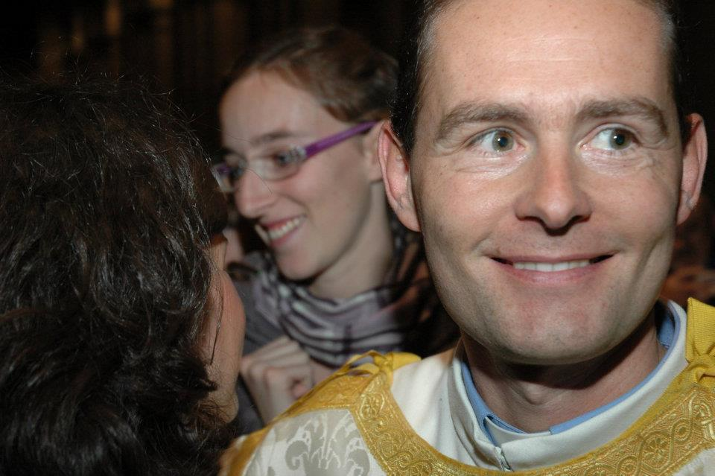

Si chiama Stefano ed è il vice parroco della Crocetta. Lo abbiamo scelto per la sua semplicità, il suo modo di fare genuino e “ingegnere” – inconfondibile - . È stato il primo con cui abbiamo condiviso la nostra scelta e che ci ha accompagnato in questo percorso.

I nostri testimoni

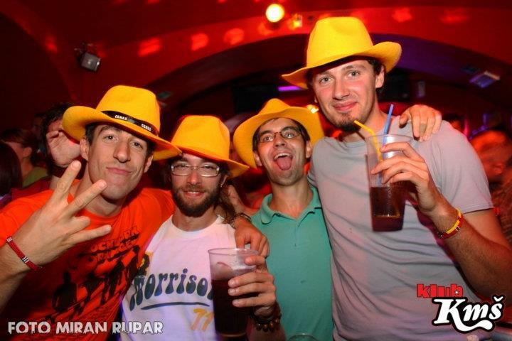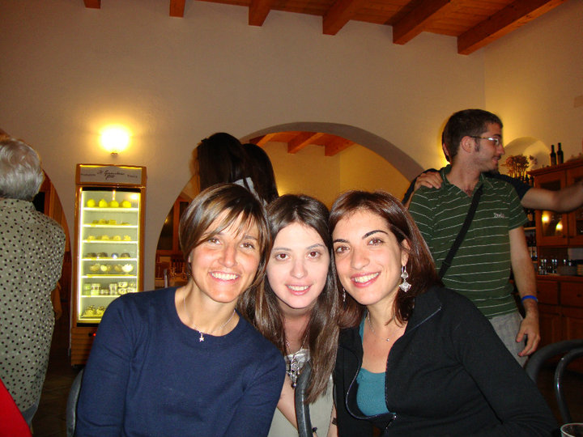

Isidoro ( quello vicino a Naggio nella foto) – amico fraterno di Andrea, con il quale condivide soprattutto la fede….nel Milan

Marco ( quello più alto nella foto) – detto Ranza , anche lui amico fraterno di Ranza , sempre presente quando bisogna far festa.

Rosa (la ragazza al centro della foto) – sorella di Annalisa, un punto di riferimento per lei e che le ha sempre fatto da sorella maggiore

Betta (la ragazza a sinistra) – o Badoche, amica di Annalisa che condivide con lei la sua esperienza di clown di corsia e racchiude tutto quello che di bello ha trovato a Torino

La nostra lista nozze

Per il nostro matrimonio abbiamo deciso di non fare una lista nozze e per chi lo desidera accettiamo un dono in denaro che ci sarà di aiuto per costruire la nostra nuova famiglia. Per praticità vi indichiamo le coordinate del nostro conto corrente IBAN IT07K0306967684510326721978 intestato a Annalisa Aiello.

Piantina

DOBBIAMO INSERIRE UNA PIANTINA DOVE è INDICATO IL PERCORSO DA CORSO EINAUDI 23 (Crocetta) a BORGO DORA 61 (Sermig) ma non riesco a farlo ☹.

Dove alloggiare

Vi segnaliamo alcuni luoghi dove potervi sistemare quando siete a Torino.

1 - Ospiteria Sermig. <http://www.sermig.org/ospiteria> .

*È quello che vi consigliamo ed è accanto al posto dove sarà il ricevimento. È molto semplice ed è nello stile dell’organizzazione del matrimonio.*

*Oltre alle info che trovate al link indicato, ne aggiungiamo altre di seguito:*

*- C’è parcheggio interno*

*- Il servizio comprende notte e prima colazione (ore 7-10, nei festivi dalle 7,30).  
Gli orari di portineria sono 7-23, ma per noi faranno uno strappo. Se sceglierete questo come luogo dove alloggiare, concorderemo gli orari.  
Generalmente le camere sono disponibili il giorno di arrivo dalle ore 14, e vanno lasciate libere il giorno di partenza entro le 10.*

*I costi dipendono dal tipo di sistemazione e potete scegliere tra le seguenti opzioni:  
- Normale con letti pronti, e con pulizie in camera e cambio asciugamani giornaliere. Il costo è di 48 euro a notte la singola, 36 la doppia, 33 la tripla, 30 la quadrupla (costi a persona).*

*- Normale con letti pronti, e con pulizie in camera e cambio asciugamani ogni 2 o 3 giorni. Il costo è di 42 euro a notte la singola, 32 la doppia, 29 la tripla, 25 la quadrupla (costi a persona)*

*- Foresteria con noleggio biancheria: troverete lenzuola e asciugamani piegati in camera, e la preparazione dei letti è a carico degli ospiti, e non sono previste pulizie in camera o cambio biancheria durante il soggiorno. Per un soggiorno di una sola notte, il costo è di 29 euro la singola, 25 la doppia, 24 la tripla, 23 la quadrupla (costi a persona). Per più notti, il costo è di 25 euro a notte la singola, 21 la doppia, 20 la tripla, 19 la quadrupla (costi a persona).  
In tutte le opzioni è da aggiungere l'imposta di soggiorno di 1,30 euro a persona a notte. Sono esenti i bambini sotto il dodicesimo anno di età, e gli autisti di pullman.*

*Per prenotare fate riferimento a noi. I contatti li trovate in fondo alla pagina.*

2. Hotel Dock Milano – <http://www.hoteldockmilano.it/> : è in centro Via Cernaia 46

3 - Hotel Diplomatic – <http://www.hotel-diplomatic.it/> : anche questo è in centro Via Cernaia 42

4 – Holiday Inn - <http://www.holidayinn.com/> : è un pò più in periferia ed è vicino alla metro.

Come raggiungere Torino

Per auto e treno contiamo su navigatori, ferrovie dello stato e Italo.

Per quanto riguarda i collegamenti aerei, i voli su Torino da Lamezia Terme sono pochi e cari.

Come opzioni, più scomode si, ma più convenienti si può optare per Milano (Malpensa o Linate) o Orio al Serio. Da lì ci sono le navette della SADEM <http://www.sadem.it/it/home.aspx> che vi portano a Torino.

Per muovervi in città potrete utilizzare le linee di autobus e tram della GTT <http://www.gtt.to.it/> .

Contatti

Andrea Nagliati

3397791807

[andrea.nagliati@libero.it](mailto:andrea.nagliati@libero.it)

Via Carlo Capelli 45 – 10146 Torino

Annalisa Aiello

3494430160

[annalisa9@tin.it](mailto:annalisa9@tin.it)

Via Bussoleno 30 – 10139 Torino